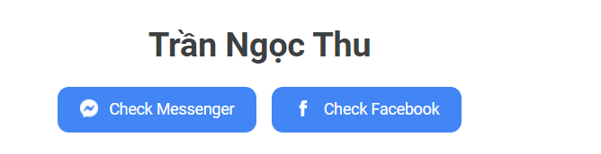
Cần them mục này để mem check cho dễ

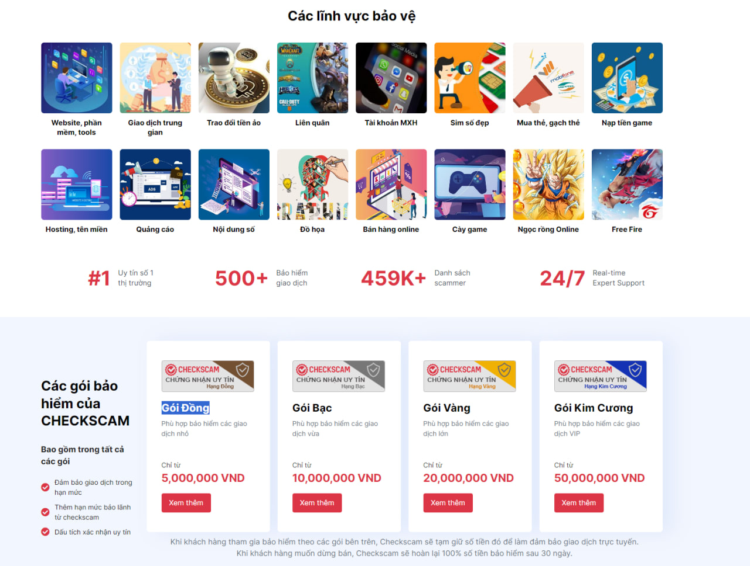

Hiển thị 2 mục này trên trang chủ
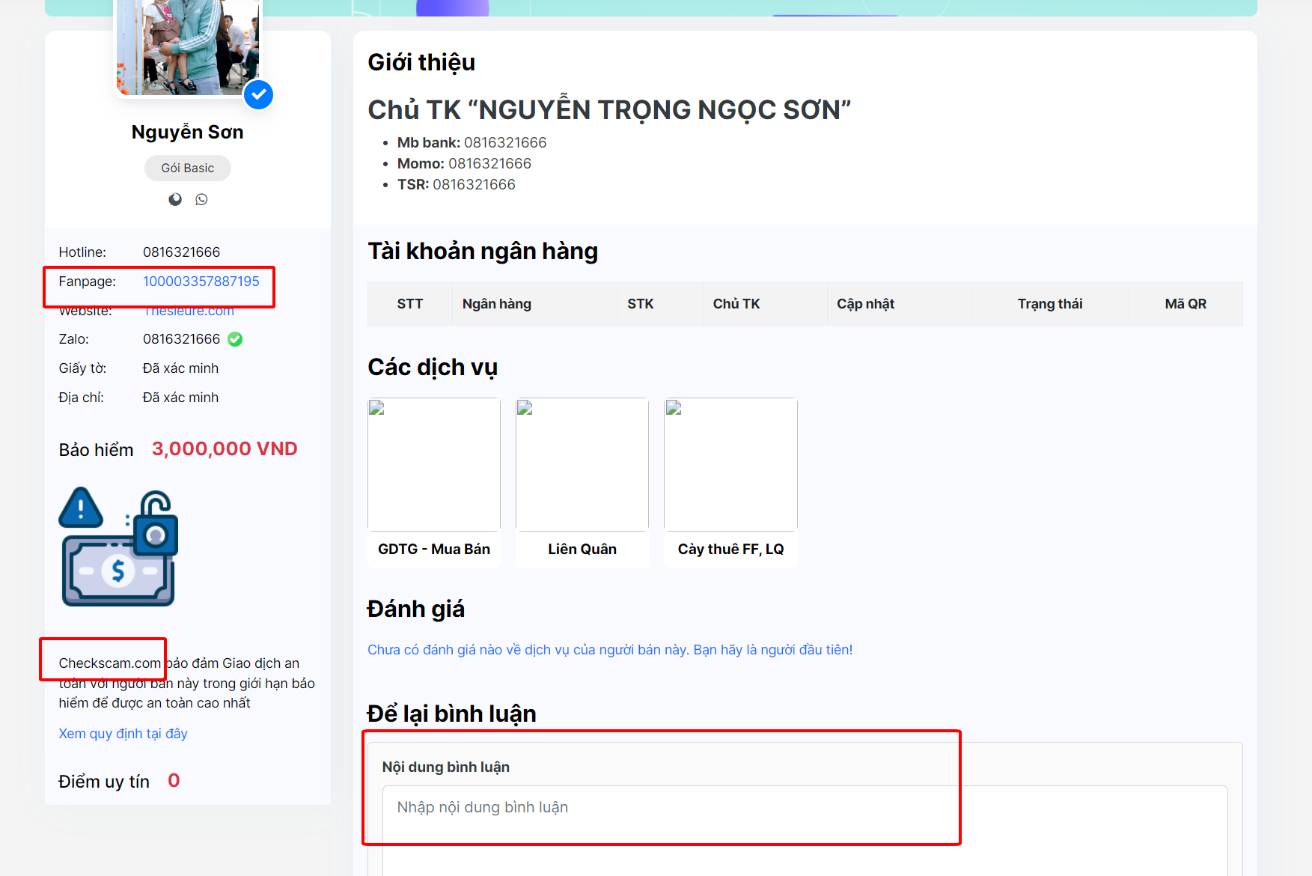
Mục khoanh trong này Cần sửa . Mục bình luận kia ADMIN nên tác động xóa được để tránh phá web
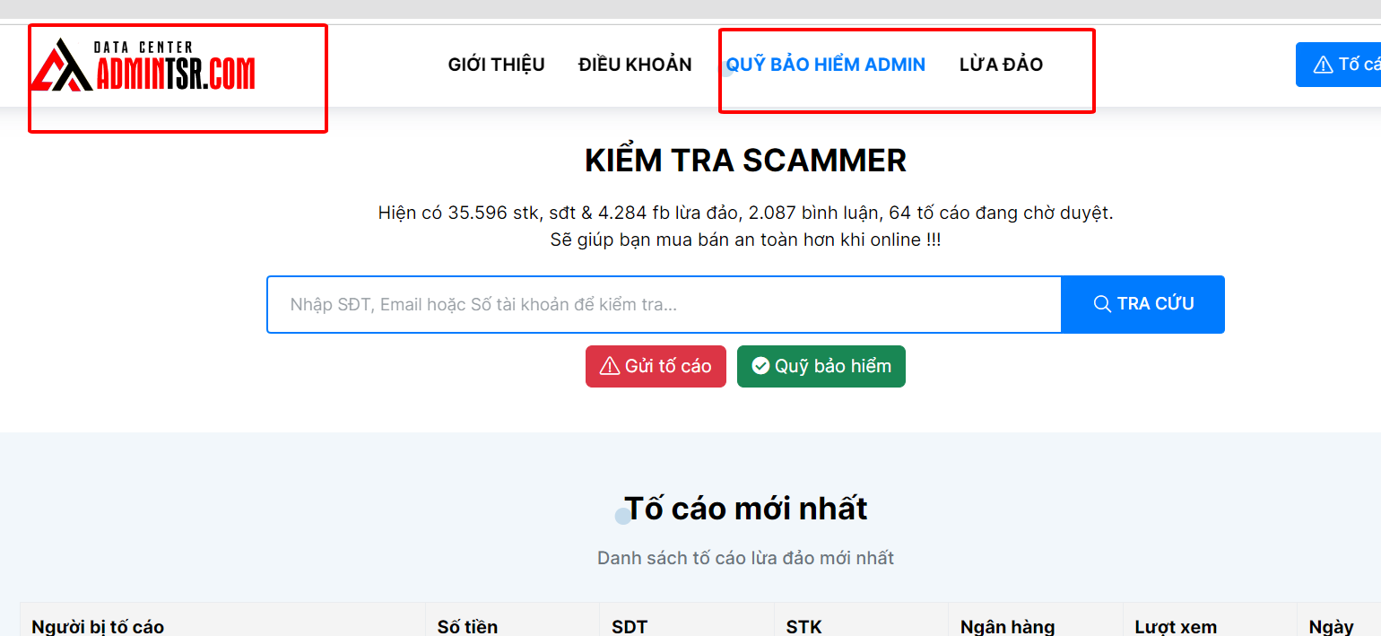
Mấy mục Title này nên để Amin sửa được cho dễ sử dụng

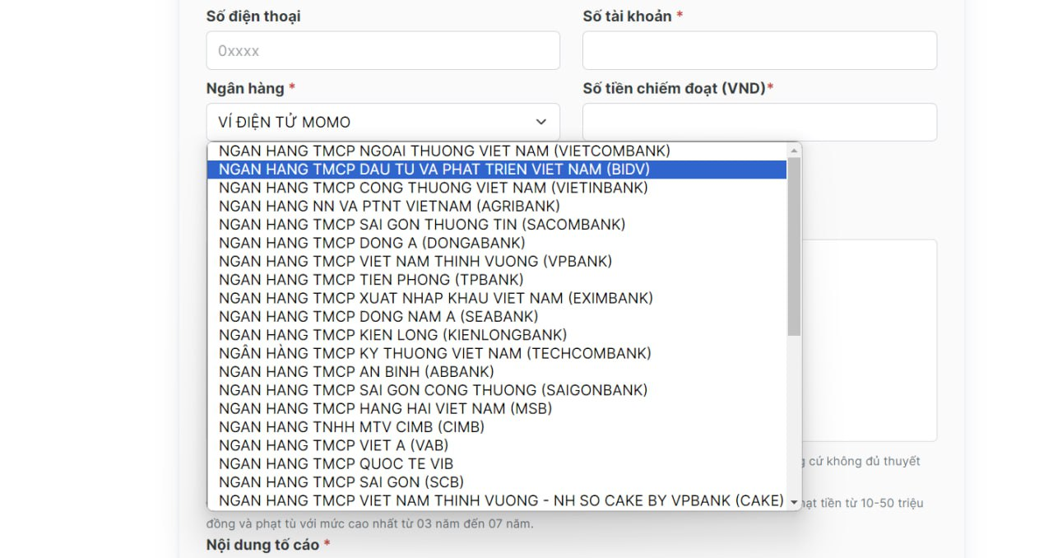
Mục ngân hang này lên để số 1 là TSR, số 2 là Momo sau đó đến MB, Tech, CVB. Vì mấy cái đó hay dung nhất
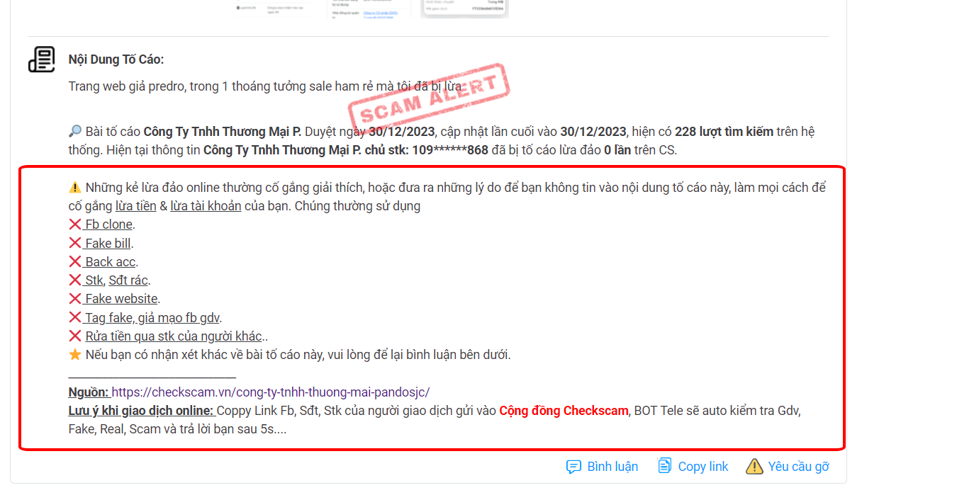
Dưới bài tố cáo có mục cảnh báo như này
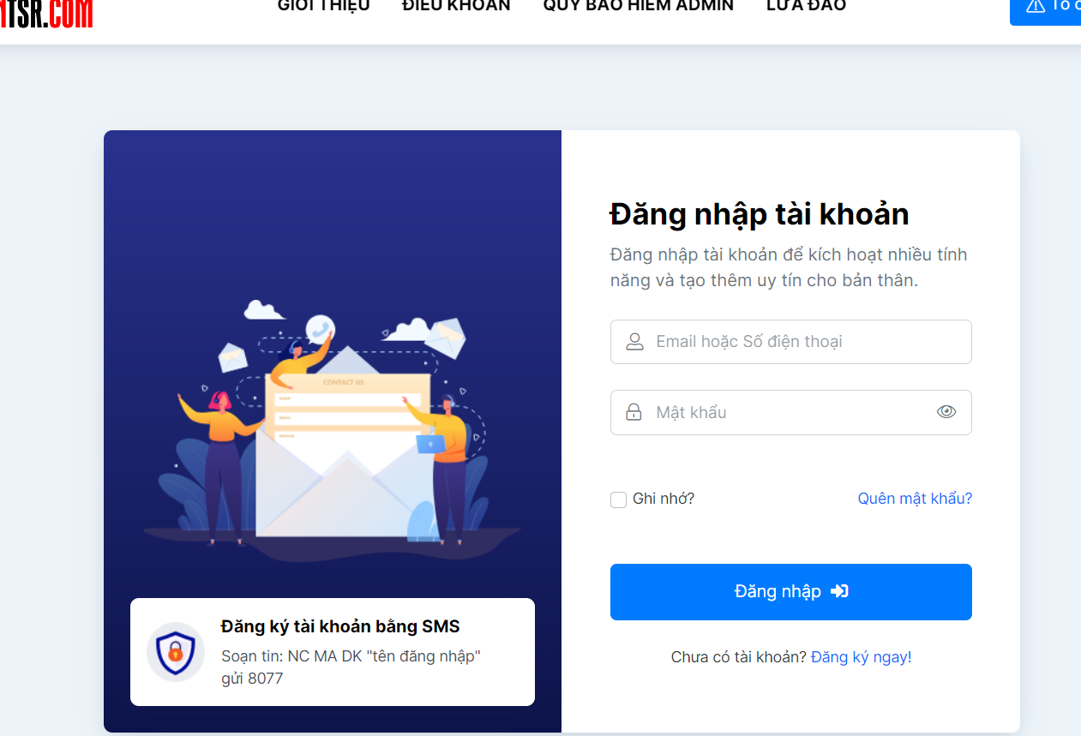
Mục này nên để đăng nhập bằng gmail or Fb mem muôn comment dễ hơn

